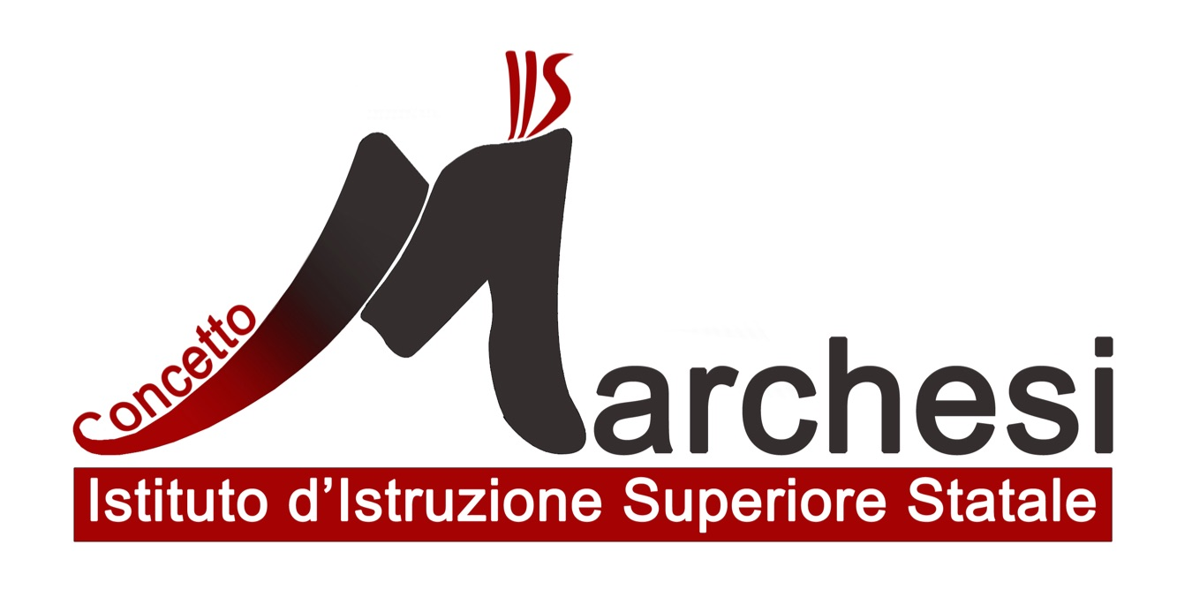
L’ Istituto d’istruzione superiore “Concetto Marchesi” il cui Dirigente Scolastico, in persona della Prof.ssa Lucia Sciuto, è impegnato da diversi anni in attività che servono ad integrare la nostra società con le comunità che organizzano e si occupano dei rifugiati politici e dei migranti che arrivano nel territorio.
Quest’anno in particolare la nostra scuola ha aderito al progetto Erasmus “Refugees and Migrants Seeking for Their Future”.
Nell’ambito di questi progetti, si cerca di stimolare gli alunni ad una coscienza e conoscenza delle problematiche che in questo periodo storico ci investono, cercando così di avere un sentimento comune, che possa portare ad una collaborazione volontaria nella accoglienza ed integrazione dei “Nuovi Europei”.
L’IIS Concetto Marchesi, si è fatto carico di organizzare, attraverso il progetto Namastè, un’esperienza di volontariato, presso il centro di accoglienza “Horeb”, dove i ragazzi possono sperimentare la dimensione interculturale.
E quindi con profonda stima, pubblichiamo l’articolo di una nostra alunna.
“In data giovedì 15 dicembre, presso il cinema Moderno di Mascalucia si è tenuta la conferenza dal titolo “Mediterraneo - Storie di approdi e naufragi”, organizzata all’interno del Progetto Ptolis, di cui è responsabile il prof.Savuto, nell’ambito delle attività del Namastè, un progetto di educazione alla pace già attivo nell’I.I.S. C Marchesi da diversi anni, con l’obiettivo di sensibilizzare gli studenti su tematiche di interesse sociale.
Hanno preso parte all’evento, in qualità di relatori, il giovane migrante ,proveniente dalla Sierra Leone, Mohamed Kabba, Pietro Giglio ,portavoce della comunità di Sant’Egidio e Kheit Abdelhafid, Imam della Moschea della Misericordia di Catania e responsabile della comunità islamica in Sicilia.
In una società frenetica in cui si insegna a ottimizzare il tempo, limitando al minimo i momenti di profonda e sincera riflessione, iniziative come questa vogliono “rompere gli schemi”, facendo riscoprire ai ragazzi il valore dell’ascolto e instillando in loro la sete di una conoscenza autentica, libera dalle catene dei luoghi comuni.
La toccante testimonianza autobiografica di Mohamed Kabba ha portato alla luce le profonde ferite che segnano l’anima di tutti i giovani migranti. Il lungo cammino di difficoltà e sofferenze da lui percorso, ha arricchito l’atmosfera di una forte carica emotiva, coinvolgendo l’intera platea. I successivi interventi di Pietro Giglio e Kheit Abdelhafid, invece, hanno condotto i ragazzi alla riflessione sul valore e l’importanza dell’amicizia, su cui si fonda il servizio svolto dalla comunità di Sant’Egidio e l’intensa collaborazione con la comunità islamica di Catania. Il dibattito conclusivo, infine, ha visto come protagonisti i ragazzi migranti ospiti di due strutture: quella dei Padri Salesiani, situata nel territorio di San Gregorio e “Casa Horeb”, con sede a Massannunziata. Essi hanno condiviso la loro storia personale, affiancati dagli interventi degli studenti. Matteo Genuardi, Alexander Brown, Leonardo Mascali, rappresentanti d’istituto degli studenti, affermano: “Un incontro unico, indimenticabile e di formazione per tutti i partecipanti. Abbiamo avuto l’occasione di riflettere sull’attuale periodo storico, prendendo consapevolezza del grande bisogno di umanità e fratellanza che risuona nel mondo oggigiorno”. E ancora, Sofia Riviera, studentessa della 3E scientifico, dichiara: “Una delle esperienze più costruttive che abbia mai vissuto, fondamentale per la costruzione del mio bagaglio personale. Ascoltare storie così toccanti mi ha commossa, ma il loro felice epilogo mi ha anche fatto sorridere. Spero che iniziative simili continueranno a essere organizzate!” Cosa ricorderò io di questa giornata? Il sorriso autentico di quei ragazzi coraggiosi: la cicatrice luminosa di chi ha lottato senza mai arrendersi.
Irene Mazzara ,4Es

